Министерство науки и высшего образования Российской Федерации

Федеральное государственное автономное образовательное учреждение

высшего образования

**«Пермский национальный** **исследовательский политехнический университет»**

Электротехнический факультет

Кафедра «Информационные технологии и автоматизированные системы»

направление подготовки: 09.03.01 – «Информатика, вычислительная техника»

**О Т Ч Е Т**

**по лабораторной работе №3 на тему:  
 «Алгоритм Шимбелла для анализа путей в графе»**

Выполнил студент гр. ИВТ-23-1б

Пискунов Дмитрий Александрович

(Фамилия, Имя, Отчество)

(подпись)

Проверил:

ст. преп. каф. ИТАС

Рустамханова Гульшат Ильдаровна

(должность, Ф.И.О руководителя от кафедры)

(оценка) (подпись)

(дата)

Пермь 2024

**Цель работы**

Исследование и программная реализация алгоритма Шимбелла для нахождения кратчайших или длиннейших путей в графе с заданным количеством переходов.

**Задачи**

1. Реализовать алгоритм Шимбелла с использованием модифицированного умножения матриц.
2. Поддержать два режима работы: min (поиск минимальных путей) и max (поиск максимальных путей).
3. Протестировать программу на примерах графов, заданных матрицами смежности.

**Теоретические сведения**

Алгоритм Шимбелла — метод нахождения оптимальных путей в графе с фиксированным количеством переходов (**k**). Основан на последовательном возведении матрицы смежности графа в степень **k** с использованием операций **min** или **max** вместо обычного умножения.

Ключевые особенности:

* Режим **min** : Ищет минимальные пути (аналогично алгоритму Флойда-Уоршелла).
* Режим **max** : Ищет максимальные пути (полезен для анализа критических путей).
* Матричное умножение :
  + Вместо сложения используется **+**.
  + Вместо умножения — **min** или **max**.

Математическая модель:  
Для матриц *A* и *B* элемент *C*[*i*][*j*] вычисляется как:

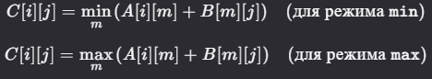

**Реализация программы**

1. Чтение матрицы смежности:
   * Матрица считывается из файла (например, **graph.txt**).
   * Проверяется корректность формата (каждая строка содержит целые числа).
2. Модифицированное умножение матриц:
   * Реализовано в функции **multiply**, которая учитывает режим **min**/**max**.
   * Нулевые значения интерпретируются как отсутствие ребра.
3. Алгоритм Шимбелла:
   * Последовательное умножение матрицы на себя **k-1** раз.
   * Результат — матрица, где элемент **[i][j]** содержит оптимальный путь из **i** в **j** за **k** переходов.
4. Вывод результатов:
   * Исходная матрица и результаты выводятся в консоль с выравниванием.

**Пример работы программы**

Входная матрица (файл g41.txt):

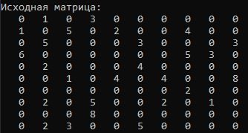  
  
Ввод:

* Количество переходов: 2
* Режим: min

Вывод программы:

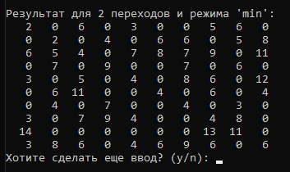

**Заключение**

Программа корректно реализует алгоритм Шимбелла для нахождения оптимальных путей с заданным количеством переходов.

Использование модифицированного умножения матриц позволяет эффективно решать задачи анализа графов.

Ограничения программы:

1)Нулевые значения в матрице интерпретируются как отсутствие ребра (ошибка, если граф допускает нулевые веса).

2)Матрица должна быть квадратной.

Код программы представлен на GitHub по адресу: https://github.com/MOkASiH/Math/tree/main/2_sem/3